ФЕДЕРАЛЬНОЕ АГЕНТСТВО ЖЕЛЕЗНОДОРОЖНОГО ТРАНСПОРТА
Федеральное государственное бюджетное образовательное учреждение высшего образования
«Петербургский государственный университет путей сообщения
Императора Александра I»
(ФГБОУ ВО ПГУПС)

Кафедра «Менеджмент и маркетинг»

РАБОЧАЯ ПРОГРАММА
дисциплины
«ТЕОИЯ ОРГАНИЗАЦИИ И ОРГАНИЗАЦИОННОЕ ПОВЕДЕНИЕ» (Б1.Б.5)
для направления
38.04.02 «Менеджмент»
по магистерским программам
«Финансовый менеджмент», «Маркетинг», «Логистика»
Форма обучения – очная, заочная

Санкт-Петербург
2019

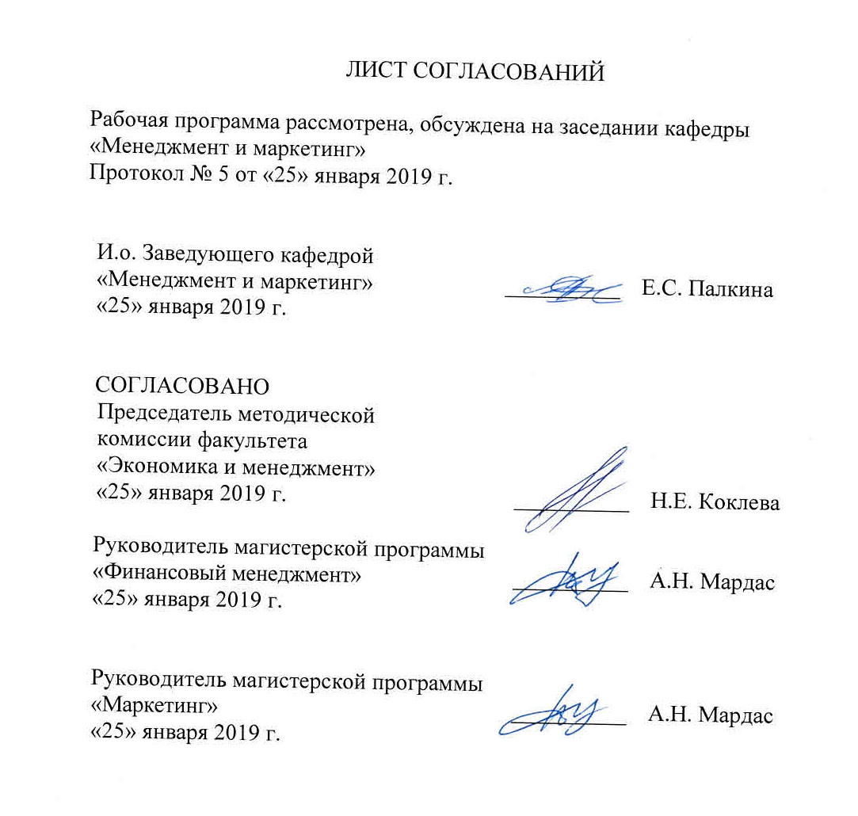

1. Цели и задачи дисциплины

Рабочая программа составлена в соответствии с ФГОС ВО, утвержденным «30» марта 2015 г., приказ № 322 по направлению 38.04.02 «Менеджмент», по дисциплине «Теория организации и организационное поведение».
Целью изучения дисциплины является формирование компетенций, указанных в разделе 2.
Для достижения поставленной цели решаются следующие задачи:
- приобретение знаний, указанных в разделе 2 рабочей программы;
- приобретение умений, указанных в разделе 2 рабочей программы;
- приобретение навыков, указанных в разделе 2 рабочей программы.

2. Перечень планируемых результатов обучения по дисциплине, соотнесенных с планируемыми результатами освоения основной профессиональной образовательной программы

Планируемыми результатами обучения по дисциплине являются: приобретение знаний, умений, навыков и опыта деятельности.
В результате освоения дисциплины обучающийся должен:
ЗНАТЬ:
- системный, ситуационный и интеграционный подходы к теории организации;
- основополагающие законы и законы второго уровня функционирования организации;
- подходы к проектированию организационных структур организационного менеджмента;
- основные теоретические положения о личности;
- групповую динамику коллектива;
- основы организационного поведения в системе международного бизнеса.
- теоретические положения по проведению организационных изменений.
УМЕТЬ:
- действовать в нестандартных ситуациях, нести социальную и этическую ответственность за принятые решения;
- использовать в практической деятельности основополагающие законы и законы второго уровня организации;
- проектировать и разрабатывать организационные структуры фирмы;
- выбирать схему поведения организации во внешней среде и управлять ее внутренней средой;
- строить систему критериев успешной (эффективной) деятельности организации.
- руководить коллективом в сфере своей профессиональной деятельности, толерантно воспринимая социальные, этнические, конфессиональные и культурные различия;
- давать психологическую характеристику личности: темперамента, характера, способностей;
- управлять социализацией сотрудника в организации;
- формировать групповое поведение в организации;
- создавать и поддерживать организационную культуру;
- управлять поведением клиентуры;
- учитывать международные аспекты организационного поведения.
ВЛАДЕТЬ:
- способностью управлять организациями, подразделениями, группами (командами) сотрудников, проектами и сетями;
- способностью разрабатывать корпоративную стратегию, программы организационного развития и изменений и обеспечивать их реализацию;
- методикой построения организационно-управленческих структур;
- навыками формирования группового поведения в организации.
Приобретенные знания, умения, навыки и опыт деятельности, характеризующие формирование компетенций, осваиваемые в данной дисциплине, позволяют решать профессиональные задачи, приведенные в соответствующем перечне по видам профессиональной деятельности в п. 2.4 основной профессиональной образовательной программы (ОПОП).
Изучение дисциплины направлено на формирование следующей общекультурной компетенции (ОК): готовностью действовать в нестандартных ситуациях, нести социальную и этическую ответственность за принятые решения (ОК-2).
Изучение дисциплины направлено на формирование следующей общепрофессиональной компетенции (ОПК): готовностью руководить коллективом в сфере своей профессиональной деятельности, толерантно воспринимая социальные, этнические, конфессиональные и культурные различия (ОПК-2).
Изучение дисциплины направлено на формирование следующих профессиональных компетенций (ПК), соответствующих видам профессиональной деятельности, на которые ориентирована программа магистратуры:
организационно-управленческая деятельность:
- способностью управлять организациями, подразделениями, группами (командами) сотрудников, проектами и сетями (ПК-1);
- способностью разрабатывать корпоративную стратегию, программы организационного развития и изменений и обеспечивать их реализацию (ПК-2).
Область профессиональной деятельности обучающихся, освоивших данную дисциплину, приведена в п. 2.1 общей характеристики ОПОП.
Объекты профессиональной деятельности обучающихся, освоивших данную дисциплину, приведены в п. 2.2 общей характеристики ОПОП.

3. Место дисциплины в структуре основной профессиональной образовательной программы

Дисциплина «Теория организации и организационное поведение» (Б1.Б.5) относится к базовой части и является обязательной дисциплиной.

4. Объем дисциплины и виды учебной работы

Для очной формы обучения:

Вид учебной работы | Всего часов | Семестр
Вид учебной работы | Всего часов | 1
Контактная работа  (по видам учебных занятий) | 28 | 28
В том числе:  - лекции (Л) | 14 | 14
- практические занятия (ПЗ) | 14 | 14
- лабораторные работы (ЛР) | - | -
Самостоятельная работа (СРС) (всего) | 71 | 71
Контроль | 9 | 9
Форма контроля знаний | Зачет | Зачет
Общая трудоемкость: час / з.е. | 108 / 3 | 108 / 3

Для заочной формы обучения:

Вид учебной работы | Всего часов | Курс
Вид учебной работы | Всего часов | 1
Контактная работа  (по видам учебных занятий) | 18 | 18
В том числе:  - лекции (Л) | 8 | 8
- практические занятия (ПЗ) | 10 | 10
- лабораторные работы (ЛР) | - | -
Самостоятельная работа (СРС) (всего) | 86 | 86
Контроль | 4 | 4
Форма контроля знаний | Зачет | Зачет
Общая трудоемкость: час / з.е. | 108 / 3 | 108 / 3

5. Содержание и структура дисциплины

5.1 Содержание дисциплины

№  п/п | Наименование раздела дисциплины | Содержание раздела
1 | Системный, ситуационный и интеграционный подходы к теории организации. | Теория организации в системе наук. Основные вопросы, изучаемые теорией организации. Связь теории организации с другими научными дисциплинами.  Системный подход к теории организации. Общая теория систем Л. Берталанфи. Основные положения общей теории систем. Основные принципы системного подхода.  Организация – открытая система и ее свойства. Свойства организации как большой системы.  Интеграционный подход к теории организации. Основные положения по формированию организации. Факторы, влияющие на поведение организации. Факторы, влияющие на рост организации.  Ситуационный подход к теории организации. Параметры окружающей среды: факторы среды, условия неопределенности; технология. Параметры организационной структуры: характеристика организационной структуры; размер организации; выбор организационного проекта.
2 | Законы и принципы организации | Общие понятия о зависимостях, законах и закономерностях организации.  Основополагающие законы организации.  Закон синергии. Основные элементы организации. Влияние потенциалов ресурсов, составляющих организацию, на ее общий потенциал.  Закон самосохранения. Философия самосохранения. Стратегия предпринимательства. Усиление созидательных ресурсов организации за счет страхования.  Закон развития. Законы и принципы развития. Бизнес-план – основа эффективной реализации закона развития.  Законы организации второго уровня.  Закон информированности-упорядоченности. Общие сведения об управленческой деятельности. Организация безопасности управленческой информации. Особенности закона информированности-упорядоченности.  Закон единства анализа и синтеза. Анализ и синтез как элементы человеческого познания. Закон единства, его следствия и принципы выполнения. Методика управленческого анализа и синтеза организаций.  Закон композиции и пропорциональности. Философия гармонии. Формулировка закона. Практика использования закона.  Принципы реализации законов организации.  Принципы статической и динамической организации. Схема основных элементов организации. Статическая группа жизнедеятельности организации. Динамическая группа жизнедеятельности организации.  Принципы приоритета: принцип приоритета цели; принцип приоритета функций над структурой при создании организаций; принцип приоритета структур над функциями в действующих организациях; принцип приоритета субъекта управления над объектом при создании структурного подразделения (звена); принцип приоритета объекта управления над субъектом для действующих организаций.  Принципы соответствия: принцип соответствия между поставленными целями и выделенными средствами; принцип соответствия распорядительства и подчинения; принцип соответствия эффективности производства и экономичности; принцип оптимального сочетания централизации и децентрализации производства и управления.
3 | Проектирование организационных структур | Понятие и принципы организационного проектирования. Комплексное организационное проектирование. Локальное организационное проектирование.  Факторы проектирования организации: состояние внешней среды; технология работ в организации; стратегический выбор организации в отношении ее целей; поведение работников.  Процесс проектирования организационных систем : разделение труда и специализация; департаментализация и кооперация; связи между частями и координация; масштаб управляемости и контроля; иерархия организации и еезвенность; распределение прав и ответственности; централизация и децентрализация; дифференциация и интеграция.
4 | Современные формы хозяйственных организаций и интеграция организационно-экономических структур на современном этапе | Организационно – правовые формы предпринимательской деятельности. Коммерческие организации: хозяйственные общества и товарищества; производственные кооперативы; государственные и муниципальные унитарные предприятия.  Корпоративные организации: корпорация, холдинг, консорциум, конгломерат, картель, синдикат, трест.  Организационные формы международного бизнеса. Транснациональные компании. Создание транснациональных компаний. Условия размещения основных подразделений транснациональных компаний.  Международные совместные предприятия.
5 | Перспективные направления развития организаций | Современные тенденции развития организаций. Новые требования к построению организаций. Основные свойства организаций будущего.  Типы перспективных организаций.  Эдхократические и многомерные организации.  Партисипативная организация. Основное содержание партисипативной организации. Преимущества партисипативной организации.  Виртуальные корпорации. Принципы образования виртуальной организации.  Организации с «внутренними рынками». От иерархии – к организационным сетям. Принципы «внутреннего рынка». Особенности «внутреннего рынка».  Сетевые организации. Сущность и эволюция сетевых организаций. Типы сетевых организаций: стабильная сеть, внутренняя сеть, динамичная сеть.  Интеллектуальные организации. Условия построения интеллектуальных организаций.
6 | Личность и ее социализация в организации | Психология личности работника, как объекта управления. Свойства личности: темперамент, характер, направленность, способности.  Природа и основные характеристики установок. Функции установок. Изменение установок. Установка удовлетворенность трудом: факторы, влияющие на удовлетворенность трудом; следствия удовлетворенности трудом. Установка преданность организации ее компоненты.  Социальное восприятие. Общие черты наблюдателя и наблюдаемого. Психологические факторы, влияющие на социальное восприятие: атрибуция, стереотипизация, эффект «ореола», эффект первичности, эффект последовательности.  Управление впечатлением. Процесс управления впечатлением. Стратегии управления впечатлением.  Проблемы организационной социализации. Девиантное поведение работников. Факторы, способствующие девиации. Классификация девиаций.
7 | Формирование группового поведения в организации | Природа и динамика формирования группы. Определение группы. Классические теории группообразования. Динамика формирования группы: формирование.  Классификация групп по различным признакам: классификация групп по признаку численности; структурная целостность группы; классификация групп с точки зрения распространения информации и организации взаимодействия; формальные и неформальные группы.  Характеристики группы. Основные и ситуационные характеристики группы.  Групповые эффекты. Базовые эффекты: эффект присутствия других людей; эффект принадлежности к группе. Разнообразные социально-психологические эффекты.
8 | Организационная культура и формирование репутации организации | Природа организационной культуры. Определение и характеристики. Однородность культуры. Слабые и сильные культуры. Типы культур.  Создание и поддержание культуры. Создание организационной культуры. Поддержание культуры посредством социализации. Изменение организационной культуры.  Особенности формирования организационной культуры российских компаний. Качества российского работника: положительные и отрицательные черты.  Формирование репутации организации. Составляющие репутации организации: имидж организации; авторитет первого лица; известность организации на рынке; наличие организационной культуры.  Факторы международной среды, влияющие на организационное поведение и организационную культуру компаний: социальные, политические, экономические, юридические, этические, национальные.  Модели межкультурных различий: модель ценностной ориентации А.Клукхона и Ф.Стродбека; модель изучения культурных ценностей Г. Хофстеде.  Адаптация организаций в межкультурной среде. Формирование субкульуры зарубежного подразделения. Факторы, которые противодействуют культурной адаптации.
9 | Управление поведением персонала организации в условиях перемен | Организационные патологии. Патологии в строении организации. Патологии в организационных отношениях. Патологии в управленческих решениях.  Природа организационных изменений. Классификация организационных изменений. Типы изменений в организации. Уровни изменений.  Управление изменениями. Модели организационных изменений: К. Левина, Л.Грейнера, О и Е.  Причины сопротивления изменениям и методы преодоления сопротивления изменениям. Причины сопротивления изменениям. Методы преодоления сопротивления изменениям

5.2 Разделы дисциплины и виды занятий

Для очной формы обучения:
№  п/п | Наименование  разделов дисциплины | Л | ПЗ | СРС | Всего
1 | Системный, ситуационный и интеграционный подходы к теории организации | 2 | - | 8 | 10
2 | Законы и принципы организации | - | 2 | 8 | 10
3 | Проектирование организационных структур | 2 | 2 | 10 | 14
4 | Современные формы хозяйственных организаций и интеграция организационно-экономических структур на современном этапе. | 2 | 2 | 10 | 14
5 | Перспективные направления развития организаций. | 2 | 2 | 8 | 12
6 | Личность и ее социализация в организации. | 2 | 2 | 10 | 14
7 | Формирование группового поведения в организации | 2 | - | 8 | 10
8 | Организационная культура и формирование репутации организации. | - | 2 | 8 | 10
9 | Управление поведением персонала организации в условиях перемен | 2 | 2 | 10 | 14
10 | ВСЕГО | 14 | 14 | 80 | 108

Для заочной формы обучения:

№  п/п | Наименование  разделов дисциплины | Л | ПЗ | СРС | Всего
1 | Системный, ситуационный и интеграционный подходы к теории организации | 2 | - | 8 | 10
2 | Законы и принципы организации | - | 2 | 8 | 10
3 | Проектирование организационных структур | 2 | - | 10 | 12
4 | Современные формы хозяйственных организаций и интеграция организационно-экономических структур на современном этапе. | - | 2 | 10 | 12
5 | Перспективные направления развития организаций. | - | 2 | 10 | 12
6 | Личность и ее социализация в организации. | 2 | - | 10 | 12
7 | Формирование группового поведения в организации | - | 2 | 10 | 12
8 | Организационная культура и формирование репутации организации. | - | 2 | 10 | 12
9 | Управление поведением персонала организации в условиях перемен | 2 | - | 10 | 12
10 | Контроль самостоятельной работы (КСР) |  |  | - | 4
11 | ИТОГО | 8 | 10 | 86 | 108

6. Перечень учебно-методического обеспечения для самостоятельной работы обучающихся по дисциплине

№  п/п | Наименование  разделов | Перечень учебно-методического обеспечения
1 | Системный, ситуационный и интеграционный подходы к теории организации. | 1.Крикун, В.П. Учебное пособие «Теория организации и организационное поведение». Направление подготовки магистров: 38.04.02 «Менеджмент»/В.П.Крикун - СПб.: ПГУПС 2016.- 56 с. СПб Режим доступа: www.pgups.com  2. Крикун, В. П. Конспект лекций по дисциплине: «Теория организации и организационное поведение» направление 38.04.02 «Менеджмент» [Электронный ресурс]: ЭИОС ПГУПС, 2016, 145 с. Режим доступа: http://sdo.pgups.ru  3. Бочарников, В.П. Основы системного анализа и управления организациями. Теория и практика [Электронный ресурс] : / В.П. Бочарников, И.В. Бочарников, С.В. Свешников. – Электрон. дан.- М.: ДМК Пресс, 2014. -286с. – Режим доступа: http://e.lanbook.com/book/element.php?pl1_id=73066
2 | Законы и принципы организации. | 1.Крикун, В.П. Учебное пособие «Теория организации и организационное поведение». Направление подготовки магистров: 38.04.02 «Менеджмент»/В.П.Крикун - СПб.: ПГУПС 2016.- 56 с. СПб Режим доступа: www.pgups.com  2. Крикун, В. П. Конспект лекций по дисциплине: «Теория организации и организационное поведение» направление 38.04.02 «Менеджмент» [Электронный ресурс]: ЭИОС ПГУПС, 2016, 145 с. Режим доступа: http://sdo.pgups.ru
3 | Проектирование организационных структур. | 1.Крикун, В.П. Учебное пособие «Теория организации и организационное поведение». Направление подготовки магистров: 38.04.02 «Менеджмент»/В.П.Крикун - СПб.: ПГУПС 2016.- 56 с. СПб Режим доступа: www.pgups.com  2. Крикун, В. П. Конспект лекций по дисциплине: «Теория организации и организационное поведение» направление 38.04.02 «Менеджмент» [Электронный ресурс]: ЭИОС ПГУПС, 2016, 145 с. Режим доступа: http://sdo.pgups.ru
4 | Современные формы хозяйственных организаций и интеграция организационно-экономических структур на современном этапе | 1.Крикун, В.П. Учебное пособие «Теория организации и организационное поведение». Направление подготовки магистров: 38.04.02 «Менеджмент»/В.П.Крикун - СПб.: ПГУПС 2016.- 56 с. СПб Режим доступа: www.pgups.com  2. Крикун, В. П. Конспект лекций по дисциплине: «Теория организации и организационное поведение» направление 38.04.02 «Менеджмент» [Электронный ресурс]: ЭИОС ПГУПС, 2016, 145 с. Режим доступа: http://sdo.pgups.ru  3. Гражданский кодекс Российской Федерации (часть первая) с изменениями и дополнениями, вступающими в силу с 10.01.2016 года). Режим доступа: logos-pravo.ru/page.php?id=2556.  4. Федеральный закон от 26.12.1995 N 208-ФЗ (ред. от 29.06.2015) "Об акционерных обществах». Режим доступа: http://www.consultant.ru/document/cons_doc_LAW_8743/.
5 | Перспективные направления развития организаций. | 1.Крикун, В.П. Учебное пособие «Теория организации и организационное поведение». Направление подготовки магистров: 38.04.02 «Менеджмент»/В.П.Крикун - СПб.: ПГУПС 2016.- 56 с. СПб Режим доступа: www.pgups.com  2. Крикун, В. П. Конспект лекций по дисциплине: «Теория организации и организационное поведение» направление 38.04.02 «Менеджмент» [Электронный ресурс]: ЭИОС ПГУПС, 2016, 145 с. Режим доступа: http://sdo.pgups.ru
6 | Личность и ее социализация в организации. | 1.Крикун, В.П. Учебное пособие «Теория организации и организационное поведение». Направление подготовки магистров: 38.04.02 «Менеджмент»/В.П.Крикун - СПб.: ПГУПС 2016.- 56 с. СПб Режим доступа: www.pgups.com  2. Крикун, В. П. Конспект лекций по дисциплине: «Теория организации и организационное поведение» направление 38.04.02 «Менеджмент» [Электронный ресурс]: ЭИОС ПГУПС, 2016, 145 с. Режим доступа: http://sdo.pgups.ru
7 | Формирование группового поведения в организации | 1.Крикун, В.П. Учебное пособие «Теория организации и организационное поведение». Направление подготовки магистров: 38.04.02 «Менеджмент»/В.П.Крикун - СПб.: ПГУПС 2016.- 56 с. СПб Режим доступа: www.pgups.com  2. Крикун, В. П. Конспект лекций по дисциплине: «Теория организации и организационное поведение» направление 38.04.02 «Менеджмент» [Электронный ресурс]: ЭИОС ПГУПС, 2016, 145 с. Режим доступа: http://sdo.pgups.ru
8 | Организационная культура и формирование репутации организации. | 1.Крикун, В.П. Учебное пособие «Теория организации и организационное поведение». Направление подготовки магистров: 38.04.02 «Менеджмент»/В.П.Крикун - СПб.: ПГУПС 2016.- 56 с. СПб Режим доступа: www.pgups.com  2. Крикун, В. П. Конспект лекций по дисциплине: «Теория организации и организационное поведение» направление 38.04.02 «Менеджмент» [Электронный ресурс]: ЭИОС ПГУПС, 2016, 145 с. Режим доступа: http://sdo.pgups.ru
9 | Управление поведением персонала организации в условиях перемен | 1.Крикун, В.П. Учебное пособие «Теория организации и организационное поведение». Направление подготовки магистров: 38.04.02 «Менеджмент»/В.П.Крикун - СПб.: ПГУПС 2016.- 56 с. СПб Режим доступа: www.pgups.com  2. Крикун, В. П. Конспект лекций по дисциплине: «Теория организации и организационное поведение» направление 38.04.02 «Менеджмент» [Электронный ресурс]: ЭИОС ПГУПС, 2016, 145 с. Режим доступа: http://sdo.pgups.ru

7. Фонд оценочных средств для проведения текущего контроля успеваемости и промежуточной аттестации, обучающихся по дисциплине
Фонд оценочных средств по дисциплине «Теория организации и организационное поведение» является неотъемлемой частью рабочей программы и представлен отдельным документом, рассмотренным на заседании кафедры «Менеджмент и маркетинг» и утвержденным заведующим кафедрой.

8. Перечень основной и дополнительной учебной литературы, нормативно-правовой документации и других изданий, необходимых для освоения дисциплины
8.1. Перечень основной учебной литературы, необходимой для освоения дисциплины
1. Крикун, В.П. Учебное пособие «Теория организации и организационное поведение». Направление подготовки магистров: 38.04.02 «Менеджмент»/В.П.Крикун - СПб.: ПГУПС 2016.- 56 с. СПб Режим доступа: www.pgups.com
8.2. Перечень дополнительной учебной литературы, необходимой для освоения дисциплины
- Дорофеева Л. И. Организационное поведение 2-е изд., испр. и доп.
Учебник и практикум. Саратов. 2019. - 378 с. ISBN: 978-5-534-07617
Режим доступа: https://biblio-online.ru/book/organizacionnoe-povedenie-434452
- Литвинюк А. А. Организационное поведение 2-е изд., испр. и доп. Учебник и практикум. Саратов. 2019. - 527 с. ISBN: 978-5-9916-3889-0
Режим доступа: https://biblio-online.ru/book/organizacionnoe-povedenie-425237
- Барков С.А. Организационное поведение 2-е изд., испр. и доп. Учебник и практикум. Москва. 2019. - 453 с. ISBN: 978-5-534-00926-2. Режим доступа: https://biblio-online.ru/book/organizacionnoe-povedenie-432836

8.3 Перечень нормативно-правовой документации, необходимой для освоения дисциплины
1. Гражданский кодекс Российской Федерации (часть первая) с изменениями и дополнениями, вступающими в силу с 10.01.2016 года). Режим доступа: logos-pravo.ru/page.php?id=2556.
2. Федеральный закон от 26.12.1995 N 208-ФЗ (ред. от 29.06.2015) "Об акционерных обществах». Режим доступа: http://www.consultant.ru/document/cons_doc_LAW_8743/.
8.4 Другие издания, необходимые для освоения дисциплины. Другие издания для освоения дисциплины не используются.

9. Перечень ресурсов информационно-телекоммуникационной сети «Интернет», необходимых для освоения дисциплины
1. Крикун, В. П. Конспект лекций по дисциплине: «Теория организации и организационное поведение» направление 38.04.02 «Менеджмент» [Электронный ресурс]: ЭИОС ПГУПС, 2016, 145 с. Режим доступа: http://sdo.pgups.ru
2. ОАО «РЖД». Режим доступа: http://rzd.ru/main/public/ru
3. ОАО «РЖД». Режим доступа: ru.wikipedia.org/wiki/
4. ОАО «Газпром». Режим доступа: ru.wikipedia.org/wiki/
5. ОАО «Роснефть». Режим доступа: ru.wikipedia.org/wiki/
6. Регистрация публичного акционерного общества в Санкт-Петербурге Режим доступа: registr.ru/sankt-peterburg/reg_oa

10. Методические указания для обучающихся по освоению дисциплины
Порядок изучения дисциплины следующий:
- Освоение разделов дисциплины производится в порядке, приведенном в разделе 5 «Содержание и структура дисциплины». Обучающийся должен освоить все разделы дисциплины с помощью учебно-методического обеспечения, приведенного в разделах 6, 8 и 9 рабочей программы.
- Для формирования компетенций обучающийся должен представить выполненные типовые контрольные задания или иные материалы, необходимые для оценки знаний, умений, навыков и (или) опыта деятельности, предусмотренные текущим контролем (см. фонд оценочных средств по дисциплине).
- По итогам текущего контроля по дисциплине, обучающийся должен пройти промежуточную аттестацию (см. фонд оценочных средств по дисциплине).

11. Перечень информационных технологий, используемых при осуществлении образовательного процесса по дисциплине, включая перечень программного обеспечения и информационных справочных систем
Перечень информационных технологий, используемых при осуществлении образовательного процесса по дисциплине:
- технические средства (компьютерная техника, наборы демонстрационного оборудования);
- методы обучения с использованием информационных технологий (демонстрация мультимедийных материалов);
- личный кабинет обучающегося и электронная информационно-образовательная среда [Электронный ресурс]. Режим доступа: http://sdo.pgups.ru (для доступа к полнотекстовым документам требуется авторизация).
- Интернет-сервисы и электронные ресурсы (поисковые системы, электронная почта, онлайн-энциклопедии и справочники, электронные учебные и учебно-методические материалы согласно п. 9 рабочей программы;
- программное обеспечение:
Microsoft Windows 7;
Microsoft Office Professional 2013.

12. Описание материально-технической базы, необходимой для осуществления образовательного процесса по дисциплине
Материально-техническая база, необходимая для осуществления образовательного процесса по дисциплине включает в свой состав специальные помещения:
- учебные аудитории для проведения занятий лекционного типа, занятий семинарского типа, групповых и индивидуальных консультаций, текущего контроля и промежуточной аттестации,
- помещения для самостоятельной работы;
- помещения для хранения и профилактического обслуживания технических средств обучения.
Специальные помещения укомплектованы средствами обучения, служащими для представления учебной информации большой аудитории.
Для проведения занятий лекционного типа предлагаются наборы демонстрационного оборудования и учебно-наглядных пособий, хранящиеся на электронных носителях и обеспечивающие тематические иллюстрации, соответствующие рабочим программам дисциплин.
Помещения для самостоятельной работы обучающихся оснащены компьютерной техникой с возможностью подключения к сети «Интернет» и обеспечением доступа в электронную информационно-образовательную среду организации.
Число посадочных мест в лекционной аудитории больше либо равно списочному составу потока, а в аудитории для практических занятий (семинаров) – списочному составу группы обучающихся.

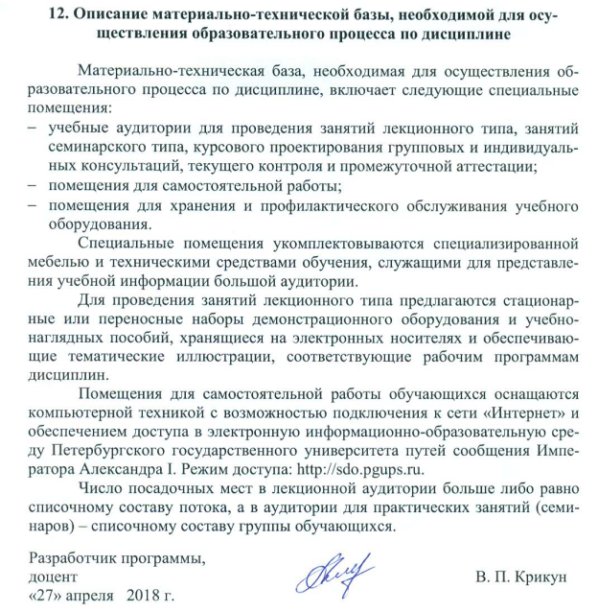
Разработчик программы,  доцент, к.т.н. | ____________ | В.П. Крикун
«25» января 2019г.

